勐海县应急管理局
工作简报
（第65期）

勐海县应急管理局办公室 2022年8月10日
云南省应急管理厅赴勐海县开展工贸行业安全生产专项整治“百日清零行动”
督导检查

按照《云南省应急管理厅关于开展工贸行业安全生产专项整治“百日清零行动”异地交叉执法检查的通知》要求，2022年8月8日，省应急管理厅工贸处和州应急管理局，采取“查阅资料+实地检查”的方式，对2户涉粉作业工贸企业进行检查，其中勐海茶业有限责任公司查出问题13条，勐海雨林古茶坊茶叶有限责任公司户查出问题10条，已要求企业做好隐患“清零”工作。
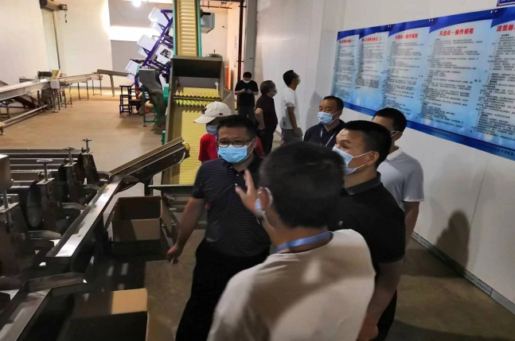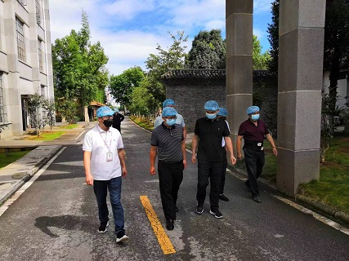
检查组要求，企业要认真对照《云南省工贸行业企业安全生产主体责任重点事项清单》，严格落实企业安全生产主体责任，继续围绕“粉6条”重点整治事项，扎实做好“百日清零行动”，全面消除重大安全事故隐患，确保专项整治工作圆满收官。
